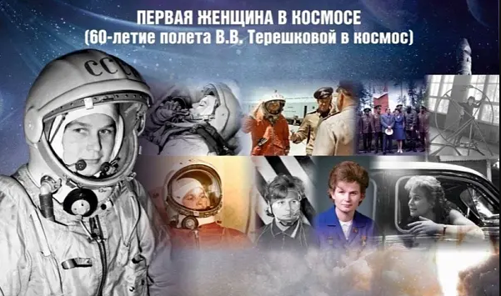
С 14 по 16.06.2023 года в МБУ «Атаманская поселенческая библиотека» была оформлена фотовыставка «Первая женщина в космосе», посвященная 60-летию со дня полета первой женщины-космонавта Валентины Владими- ровны Терешковой в космос. На выставке были представлены картины, книги, из которых посетители могут узнать биографии советских и россий- ских женщинщин- космонавтов, о их полетах, о жизни и космической дея- тельности после завершения полётов.
